<SE-Team>
<Mini-Shaker>
설계 산출물

문서버전 | 2.0
문서 ID | SE-2005-002
최종변경일 | 2006-02-22
문서상태 | 릴리즈

요 약

미니진동대 원격구동 시스템의 설계 산출물을 기술.
서브 시스템의 구성과 각 서브 시스템의 구조를 기술.
주요 산출물
- 아키텍처도
- 클래스도
- 교류도
- 상태도

표 1 문서 변경 기록
문서이름 | <SE-Team> <Mini-Shaker> 설계 산출물
문서 ID | SE-2005-002
버전 |  | 변경일 | 설명
1 | 1 | 2005-9-23 | 실제적인 개발 이전에 Mini-MOST 시스템을 참고하여 설계 단계 산출물을 만들었다.
1 | 2 | 2005-10-28 | Tele-operation matlab client 서브시스템과 NTCP-Server 서브시스템을 자세히 기술했다.
1 | 3 | 2005-11-02 | Mini-Shaker labview controller 서브시스템을 자세히 기술했다.
1 | 4 | 2005-11-10 | Labview Plugin 서브시스템 세부 설계를 추가했다.  Mini-Shaker labview controller 서브시스템의 기술을 보강했다.
1 | 5 | 2005-11-18 | 설명을 보강하고 개조식으로 바꾸었다.
1 | 6 | 2005-11-24 | 트랜잭션의 상태도를 메서드 호출로 변경하였다.  해당 메서드를 클래스도에 반영하였다.
1 | 7 | 2005-11-28 | 데이터 흐름도의 Control Daemon에서 빠진 부분을 추가하였다.
1 | 8 | 2006-02-13 | 아키텍처도에 RDV를 추가하였다.
1 | 9 | 2006-02-20 | 미니진동대 초기화 데이터 흐름도 수정
1 | 10 | 2006-02-22 | 미니진동대 초기화 데이터 흐름도 삭제
2 | 0 | 2006-02-22 | 릴리즈

1 개 요

1.1 목 적
본 문서는 미니진동대 원격구동 시스템의 설계 산출물을 기술한다.

- 전체 시스템이 어떤 서브 시스템으로 구성되어 있는지 “아키텍처도”를 통해 보여준다.
- 서브 시스템이 어떤 클래스로 구성되어 있고 클래스들간에 어떤 관계가 있는지를 “클래스도”를 통해서 보여준다.
- 객체간에 발생하는 동적인 행위를 “교류도”를 통해서 보여준다.
- 한 객체의 상태 변화를 “상태도”를 통해서 보여준다.

1.2 참고 문헌
[1] | J. Rumbaugh, I.Jacobson, G. Booch, The Unified Modeling Language Reference Manual, Second Edition, Addison-Wesley, 2005.

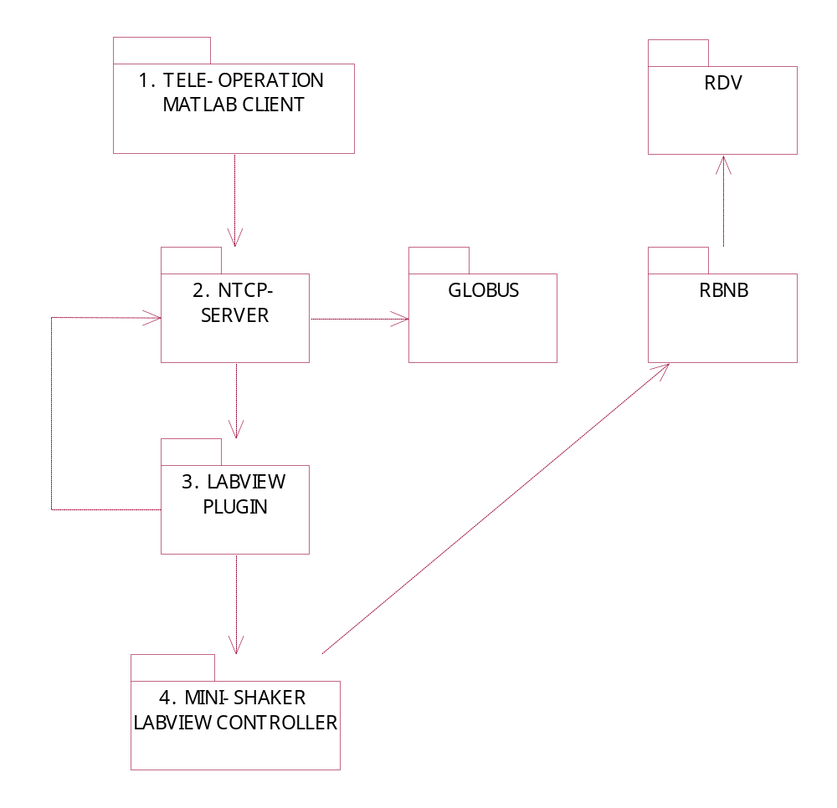
2 아키텍처도

전체 시스템은 아래의 서브 시스템으로 구성된다.
- Tele-Operation Matlab Client 시스템
- NTCP-Server 시스템
- Labview Plugin 시스템
- Mini-Shaker Labview Controller 시스템
- Globus 시스템
- RDV 시스템
- RBNB 시스템

Tele-Operation Matlab Client 시스템
- 실험 계획을 담고 있으며 NTCP-Server 시스템에 실험 내용이 담긴 명령을 수행하도록 요청하는 역할을 한다.
- Matlab[4] 언어를 사용하여 작성된다.

NTCP-Server 시스템
- 실험 내용이 담긴 명령을 Labview Plugin 시스템으로 전달하는 역할을 한다.
- Java 언어를 사용하여 작성된다.

Labview Plugin 시스템
- 실험 내용이 담긴 명령을 Mini-Shaker Labview Controller 시스템으로 전달하는 역할을 한다.
- Java 언어를 사용하여 작성된다.

Mini-Shaker Labview Controller 시스템
- 명령 받은 실험 내용에 따라 미니진동대를 구동시키고 센서로부터 주기적으로 센서값을 얻어서 저장소에 저장하는 역할을 한다.
- Labview[3] 언어를 사용하여 작성된다.

아키텍처도에서 서브 시스템간의 점선은 다음의 경우를 의미한다.
- 시작 서브 시스템의 클래스가 대상 서브 시스템의 클래스로의 의존관계를 가지는 경우 (상속이나 구현의 대상, 변수의 타입)
- 시작 서브 시스템으로부터 대상 서브 시스템으로 메시지가 전달되는 경우
3 “Tele-Operation Matlab Client” 서브시스템 세부 설계
“Tele-Operation Matlab Client” 시스템은 실험 계획을 작성하고 “NTCP-Server” 시스템에 원격 실험을 요구하며 필요에 따라 결과를 확인하여 실험 내용에 수정을 가할 수도 있다.

- 실험 계획은 사전에 원격실험자가 컨트롤포인트(ControlPoint)의 나열로 정의한다.
- 이러한 컨트롤포인트를 해석 가능한 Java 객체로 재구성해서 “NTCP-Server” 시스템에 원격 실험을 요구한다.

“Tele-operation Matlab Client” 시스템은 아래와 같은 중요한 함수들로 구성되어 있다. 각 함수는 “NTCP-Server” 시스템에 요구하는 명령을 나타낸다.

- OpenSession
  - 세션을 연다.

- SetParameter
  - 실험에 필수적인 파라미터 값을 설정한다.
  - 미니진동대 원격실험의 경우에 “센서값을 읽는 주기”, “미니진동대의 최고/최소 주기”가 실험에 필수적인 파라미터이다.

- Propose
  - 실험 내용을 컨트롤포인트라는 데이터로 캡슐화해서 “NTCP-Server” 시스템에 넘긴다.
  - 예> “[[진폭, 파형, 주기], 시간]” – 미니진동대를 해당 진폭과 주기를 가지는 파형으로 시간만큼 진동하라.
  - 실험 시설에서 실행 가능한지의 여부를 응답 받는다.

- Execute
  - 제안한 실험내용에 따라 실험을 수행하도록 “NTCP-Server” 시스템에 요구한다.
  - Propose에서 요구한 컨트롤포인트와 실제 미니진동대를 수행한 결과를 비교하여 실험이 잘 수행되었는지 확인한다.

- CloseSession
  - 세션을 닫는다.

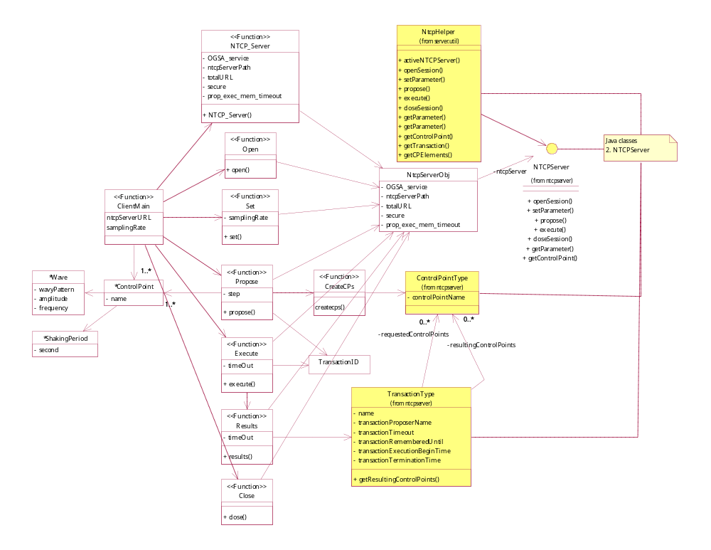
3.1 메인 클래스도

NtcpHelper

- “Tele-Operation Matlab Client” 시스템은 NtcpHelper 클래스를 통해서 “NTCP-Server” 시스템에 원격실험 명령을 요청한다.
- NTCPServer 타입의 스텁(stub) 객체를 생성하여 NtcpServerObj에 저장한다.
- 원격실험 명령에 해당하는 각 함수들은 NtcpServerObj로부터 스텁 객체를 얻어서 원하는 명령을 요청한다.

ControlPoint

- ControlPoint는 실험내용을 캡슐화하고 있는 단위이다
- ControlPoint는 파(Wave)와 진동시간(ShakingPeriod)을 포함하고 있다.
- 파는 파형(wavyPattern), 진폭(amplitude), 주기(frequency)로 구성된다.
- “Tele-Operation Matlab Client” 시스템은 한번의 실험을 위해 순차적으로 제공될 ControlPoint의 집합을 가지고 있다.
- Set 함수를 통해 실험 내에서 센서값을 읽는 주기(sampling rate)를 정할 수 있다.
- Propose 함수를 통해서 ControlPoint를 “NTCP-Server” 시스템으로 전달한다.

Java 클래스

- “Tele-Operation Matlab Client” 시스템은 Matlab 언어로 작성되고 “NTCP-Server” 시스템은 Java 언어로 작성된다.
- 클래스도에서 “Java classes” 메모로 표시되어 있는 클래스들은 “Tele-Operation Matlab Client” 시스템이 참조하는 “NTCP-Server” 시스템내의 Java 클래스들이다.
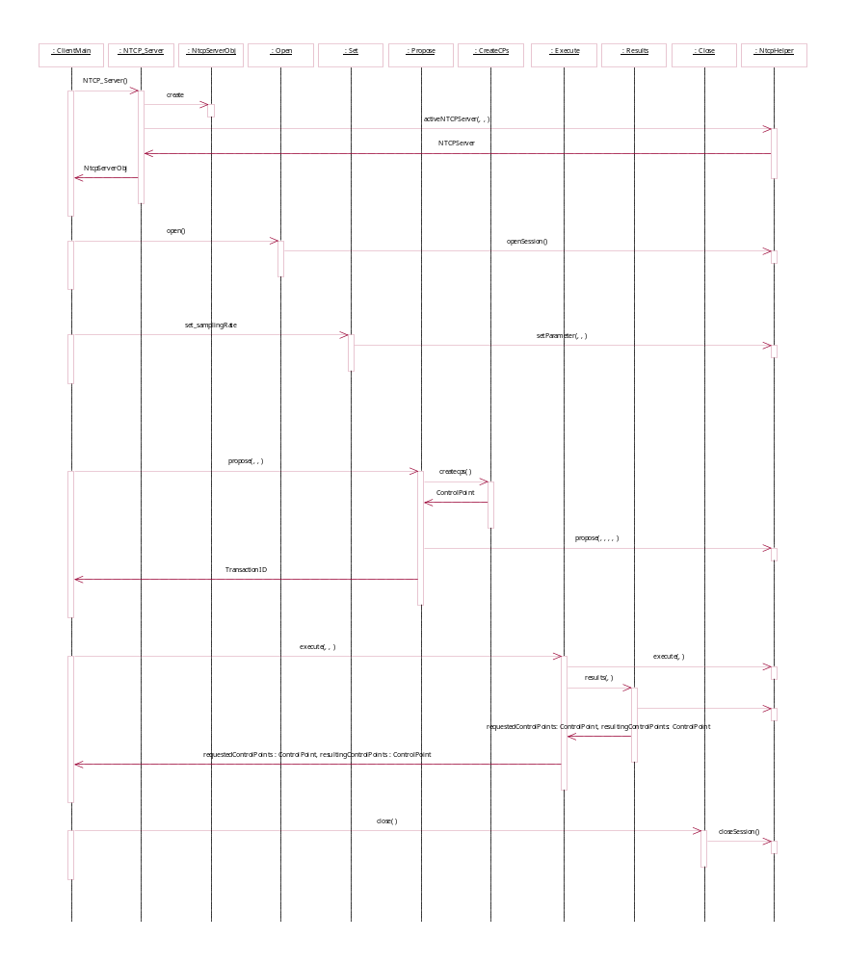
4. 교류도( usecase : Input Experiment Plan)

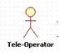
SelectEquip

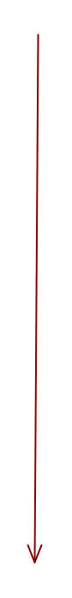

NTCP_Server 함수는 NTCPHelper 클래스의 activeNTCPServer() 메소드를 호출하여 NTCPServer타입의 스텁을 생성한다. ClientMain 함수에서 요청하는 open(), set(), propose(), execute(), close()\ 등의 명령은 스텁을 통해서 “NTCP-Server” 시스템으로 전달된다.

- open()은 “NTCP-Sever” 시스템으로의 연결을 생성한다.
- set()은 실험에 필요한 센서를 읽는 주기를 설정할 것을 요청한다.
- propose()는 트랜잭션 ID를 만들고, createCPs()를 통해서 컨트롤포인트를 생성한 후 “NTCP-Server” 시스템으로 넘겨준다.
- execute()는 해당 트랜잭션 ID의 컨트롤포인트에 따라 미니진동대를 구동시킬 것을 “NTCP-Server” 시스템에 요청한다.
- 그 후 results()를 호출하여 컨트롤포인트에 따라 잘 구동이 되었는지 확인한다.
- close()는 “NTCP-Server” 시스템으로의 연결을 해제한다.
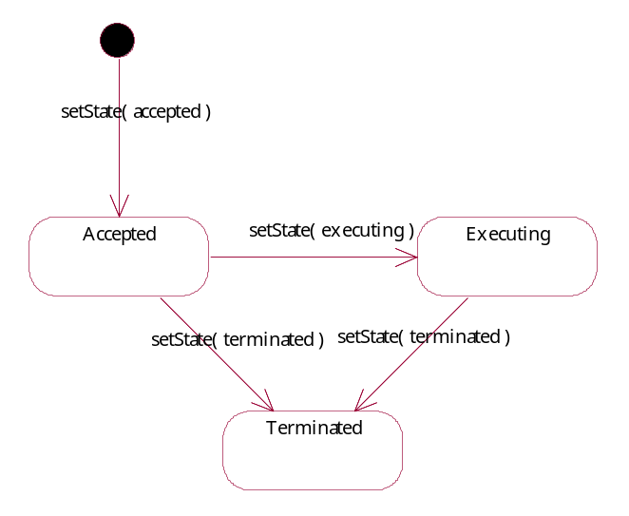
5. TransactionType 객체 상태도

TransactionType는 트랜잭션의 상태를 나타내는 클래스이다. 트랜잭션은 다음 세 개의 상태 중 하나를 가진다.

- Accepted
  - 일반적인 경우, "Tele-operation Matlab Client" 시스템이 "NTCP-Server" 시스템에 propose 명령을 요청하면 "NTCP-Server" 시스템은 이 명령을 받아들여 새로운 트랜잭션을 만들고 setState(accepted)를 통해서 Accepted 상태로 초기화한다.
  - 잘못된 propose 명령의 경우 요청을 거부하고 트랜잭션도 만들지 않는다.
- Executing
  - "Tele-operation Matlab Client" 시스템이 execute 명령을 요청하면 setState(executing)을 통해서 트랜잭션의 상태를 Executing으로 바꾼다.
- Terminated
  - 트랜잭션의 실행이 끝나면 (즉, "Mini-Shaker Labview Controller" 시스템이 미니진동대를 원하는 컨트롤포인트에 따라서 구동시키고 나면) setState(terminated)를 이용해서 트랜잭션의 상태를 Terminated로 바꾼다.
- 만약 트랜잭션이 정해진 시간 내에 끝나지 않거나 "Tele-operation Matlab Client" 시스템이 "NTCP-Server" 시스템에 cancel을 요구하면 Accepted 상태나 Executing 상태에서 Terminated 상태로 바뀔 수 있다.

